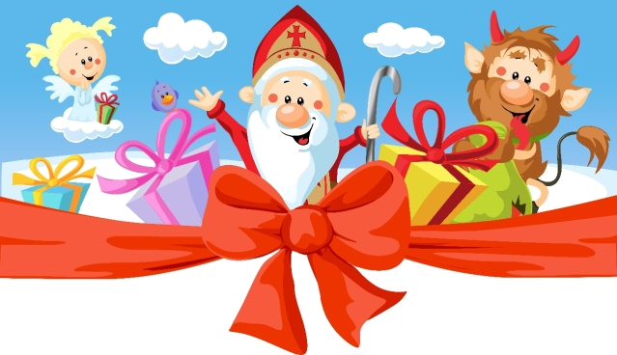
M I K U L Á Š
OBEC Lokca pozýva všetky deti, ktoré ešte nenavštevujú MŠ
na „stretnutie s Mikulášom,
ktoré sa uskutoční v stredu
6. decembra 2017 od 11.00 hod. v kultúrnom dome.

